Міністерство освіти і науки України

Національний університет «Львівська політехніка»


Звіт

Про виконання лабораторної роботи №1

з дисципліни

«Технології проектування систем бізнес-аналітики»

на тему:

«Побудова діаграми варіантів використання інформаційної системи»

Виконав:

студент групи ІТІТ-11

Віхоть Р.А.

Перевірив:

доцент

професор Берко А.Ю.

Львів – 2017
Індивідуальне завдання

Варіант 33. Платна поліклініка

Опис предметної області

Ви є керівником служби планування платної поліклініки. Вашим завданням є відстеження фінансових показників роботи поліклініки. У поліклініці працюють лікарі різних спеціальностей, які мають різну кваліфікацію. Кожен день в поліклініку звертаються хворі. Усі хворі проходять обов'язкову реєстрацію, при якій в базу даних заносяться стандартні анкетні дані (прізвище, ім'я, по батькові, рік народження). Кожен хворий може звертатися до поліклініки кілька разів, потребуючи різної медичної допомоги. Всі звернення хворих фіксуються, при цьому встановлюється діагноз, визначається вартість лікування, запам'ятовується дата звернення. При зверненні в поліклініку пацієнт обстежується і проходить лікування у різних фахівців. Загальна вартість лікування залежить від вартості тих консультацій і процедур, які призначені пацієнтові. Крім того, для певних категорій громадян передбачені знижки.
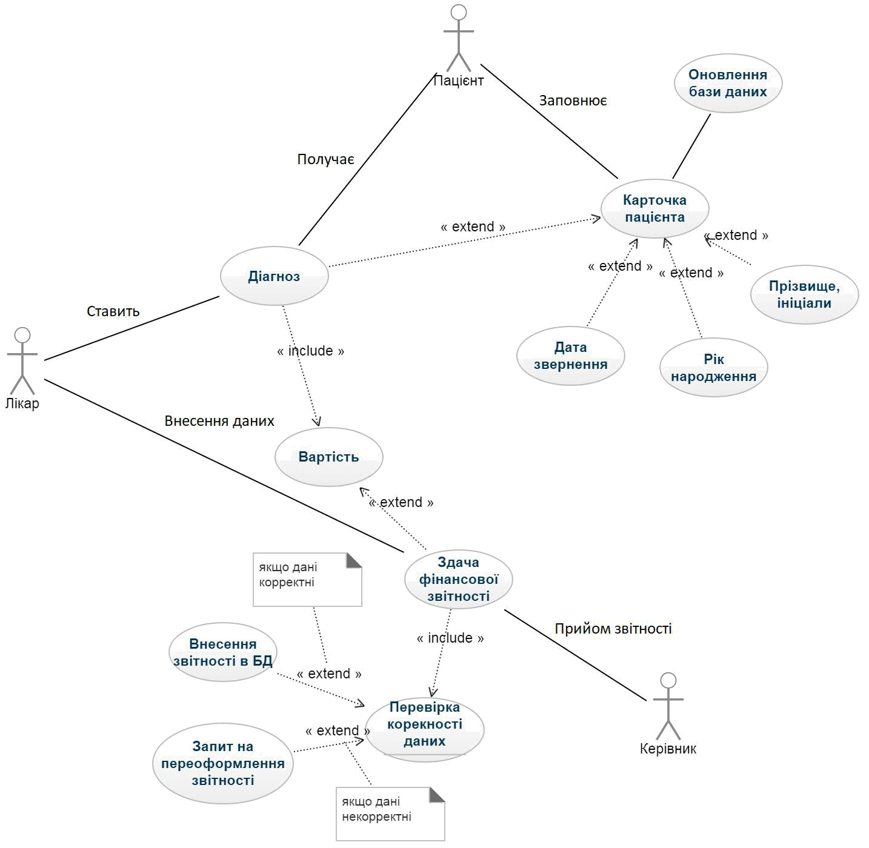

Рис.1. Діаграма варіантів використання

Висновок: виконуючи лабораторну роботу я ознайомився з методологією моделювання варіантів використання (прецедентів) на основі мови UML та побудував діаграму варіантів використання для індивідуального завдання.
СПИСОК ЛІТЕРАТУРИ

  - Booch, G., Rumbaugh, J., Jacobcon, I. The Unified Modeling Language User Guide [Text] / G. Booch, J. Rumbaugh, I. Jacobcon — Addison-Wesley, 1998. —
- p. — ISBN 0-201- 57168-4.

- Jackson, M. A. Principles of Program Design [Text] / M.A. Jackson — London: Academic Press, 1975. — 310 p. — ISBN 0123790506.

- Object-Oriented Software Engineering [Text] / I. Jacobcon, M. Christerson, P. Jonsson, G.J. Overgaard — Addison-Wesley, 1992. — 552 pp. — ISBN 0201544350.

- Rumbaugh, J. The Unified Modeling Language Reference Manual [Text] / J. Rumbaugh, I. Jacobcon, G. Booch. — Addison-Wesley, 1999. — 576 p. — ISBN 978-0201309980.

- https://support.draw.io/display/DO/Tutorial+1+-+Creating+a+Diagram

